O B A V I J E S T

Hrvatsko udruženje za bihevioralno-kognitivne terapije u Zagrebu organizira drugi stupanj edukacije iz bihevioralno-kognitivnih terapija (Praktikum II). Ova poslijediplomska edukacija namijenjena je psiholozima i liječnicima koji su završili početni stupanj edukacije. Odvija se kroz 20 jednodnevnih radionica kroz predavanja, vježbe i prikaze slučajeva u malim grupama, u ukupnom trajanju od 200 sati. Pored toga, polaznici imaju obvezu 100 sati samostalnog učenja i 100 sati praktičnog rada s klijentima, kao i obvezu aktivnog uključivanja kroz pripremu predavanja, prikaze slučajeva iz osobne prakse te izradu domaćih zadataka i čitanja stručnih i znanstvenih radova između pojedinih susreta.

Edukacija će se održavati u prostorijama HUBIKOT-a, Šenoina 25, Zagreb, od 9.00 do 17.00 sati.

Radionice će se održavati u dvije grupe, A i B, jednom mjesečno tijekom otprilike dvije godine. Obje grupe imat će termine subotom. Termini za prve četiri radionice su sljedeći:

A | B
  10. siječnja 2015.
  7. veljače 2015.
  7. ožujka 2015.
  11. travnja 2015.
  17. siječnja 2015.
  14. veljače 2015.
  14. ožujka 2015.
  11. travnja 2015.

O preostalim terminima polaznici će biti obaviješteni naknadno.

Kotizacija za sudjelovanje u Praktikumu II iznosi ukupno 11.860,00 kn. U cijenu je uračunata kotizacija za 20 radionica te za troškove ispita koji se organizira na kraju drugog stupnja. Kotizacija se može uplatiti odjednom ili obročno (po 560,00 kn prije održavanja pojedine radionice te 660,00 kn prije izlaska na ispit) na žiro-račun Udruženja broj 2360000-1101583156 (IBAN: HR6723600001101583156). U rubriku „model“ treba upisati 00, a kao „poziv na broj odobrenja“ navesti 09-članski broj polaznika.

Uključivanjem u drugi stupanj edukacije sudionici preuzimaju obvezu plaćanja ukupne cijene edukacije. U slučaju izostanka s određene radionice, dužni su uplatiti odgovarajuću ratu, a radionicu mogu naknadno odraditi u nekoj drugoj grupi, bez dodatnih uplata.

Svi polaznici edukacije obvezni su tijekom trajanja edukacije biti članovi Hrvatskog udruženja za bihevioralno-kognitivne terapije. Članstvo osigurava obavijesti i prednost na relevantnim stručnim i edukativnim skupovima u Hrvatskoj, obavještavanje o stručnim skupovima u inozemstvu uz povoljnije kotizacije, kao i mogućnost korištenja stručne literature iz interne biblioteke Udruženja. Godišnja članarina za 2015. iznosi 200,00 kn.

Hrvatska psihološka komora i Hrvatska liječnička komora vrednuju ovu edukaciju kao oblik trajnog usavršavanja psihologa i liječnika, uz obaveznu prisutnost na najmanje 18 od 20 radionica te položen ispit. Iako nije obvezno, preporučuje se da se dva dopuštena izostanka nadoknade u nekoj drugoj grupi. Međutim, u skladu s ranije navedenim, polaznici su dužni uplatiti troškove kotizacije i za radionice s kojih će eventualno izostati.

Molimo Vas da zainteresiranost za nastavak edukacije potvrdite slanjem popunjene prijavnice na e-mail adresu tajništva Udruženja tajnistvo.kbt@gmail.com najkasnije 4. studenog 2015.

S poštovanjem,
Predsjednica Udruženja
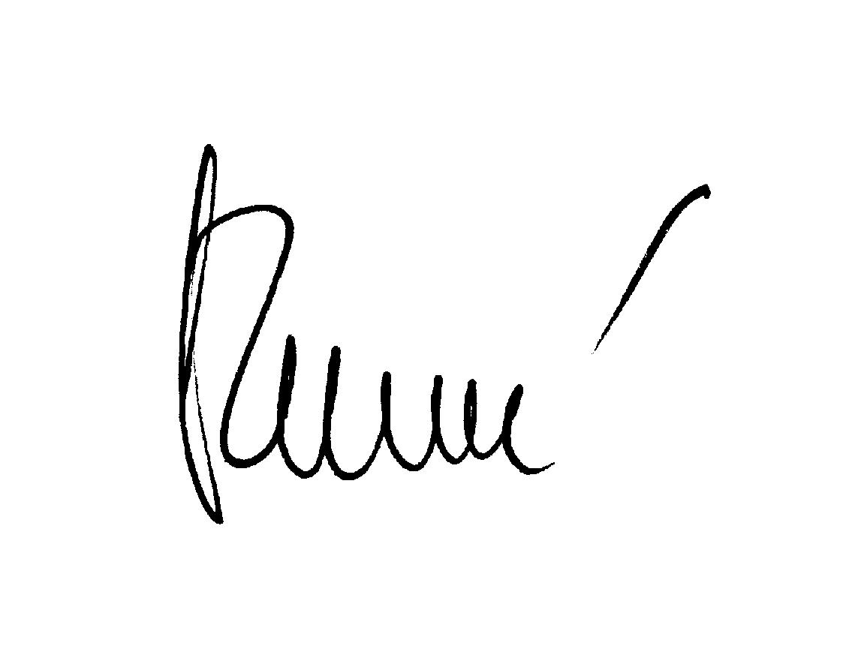

dr.sc. Ivanka Živčić-Bećirević

U Zagrebu, 8. prosinca 2014.

